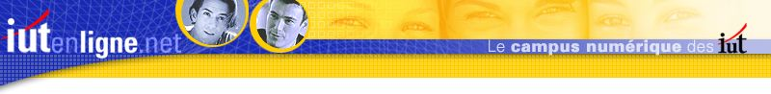
- Annexe 3 -
Identification des ressources sur le serveur IUTenLigne

Auteur
Nom | Prénom | Iut | Adresse e-mail
JACQUEMIN | Jean-Louis | Nîmes | jacquemin@iut-nimes.fr

Identification de la ressource
Titre de la ressource | Architecture des systèmes informatiques : composants combinatoires
Date de publication |  | Date de dernière révision

Relation avec le programme pédagogique
Diplôme | Prévu pour | DUT GEII, Informatique, Réseaux et Télécomm | Transversal pour
Domaine | Architecture-Systèmes d'exploitation  Electronique  Informatique Industrielle  Automatique et Automatismes Industriels  Télécommunications |  | Champs | STIC

Descripteurs pédagogiques
Descripteur 1 : Intentions pédagogiques  (4/5 lignes) | Cette ressource développe brièvement les concepts de base de la logique combinatoire puis s'attache à montrer le fonctionnement détaillé des principaux composants. Des applications courantes sont ensuite étudiées. La totalité de la ressource est présentée sous forme d'animations interactives (cours, TD et TP virtuels).
Descripteur 2 : Méthodes d'enseignement | A |  | B |  | C
Descripteur 2 : Méthodes d'enseignement | oui |  | oui
Descripteur 3 : Types de connaissances | Savoir |  | Savoir faire |  | Savoir être
Descripteur 3 : Types de connaissances | oui |  | oui
Descripteur 4: Niveau d'acquisition  (facultatif) | 4.1 Approche pédagogique |  |  | 4.2 Approche professionnelle
Descripteur 4: Niveau d'acquisition  (facultatif) | 1 | 2 | 3 | 1 | 2 | 3
Descripteur 4: Niveau d'acquisition  (facultatif) |  | oui

Nature de la ressource
Cours | TD | TP | Evaluation | Projet | Documentation | Autres (RB)
X | X | X | X

Utilisation de la ressource
Accès | Public | oui | Réseau IUT
Accepte l’utilisation en formation continue ? |  |  | oui

Descripteurs informatique:
Format de fichier | (Html, pps, pdf, rtf … avi … ) | Swf dans Calliope
Logiciel requis | lecteur FlashPlayer version 9 ou suivante
Conseils d’utilisation

